- 界面模板空白栏元素关联字段要与表头变更模板的关联字段相同（Item31到Item40），并设置空白栏
- 打印用界面模板设置空白栏
表头变更模板空白栏设置，就是需要变换表头所在列设置
选中元素，右键-设置-空白列
将所有都要变更的元素列加进去后，再点击Save保存。
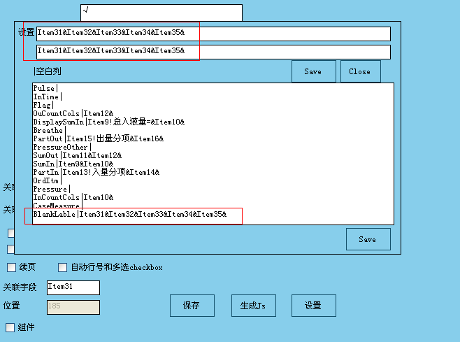
3、修改类方法
（1）Nur.DHCNurRecHeadChangeRec: GetDepModels
维护退出条件,将界面模板名称维护在这，意思是只取表头变更的模板。
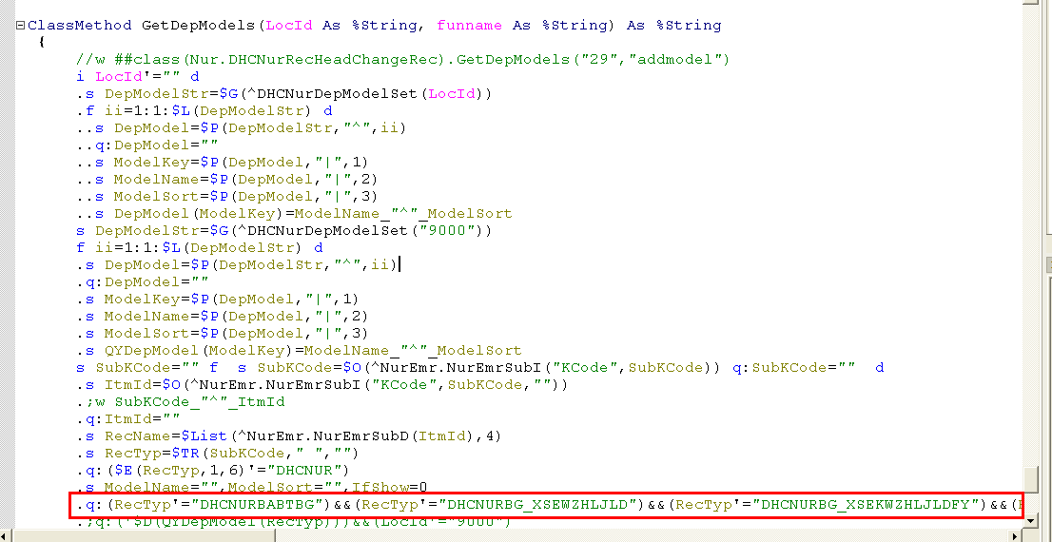
（2）web.DHCNUREMR:generatorJs
维护ret,将界面模板id维护在这
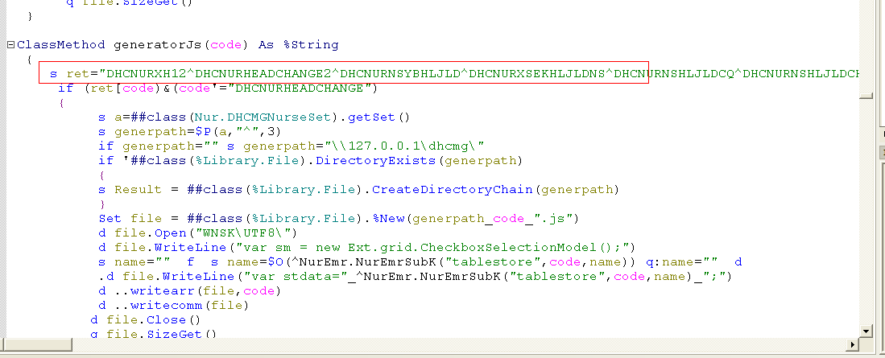
进入维护程序重新生成js。
- 科室空白栏设置
5、Demo-护士站-科室空白栏标题
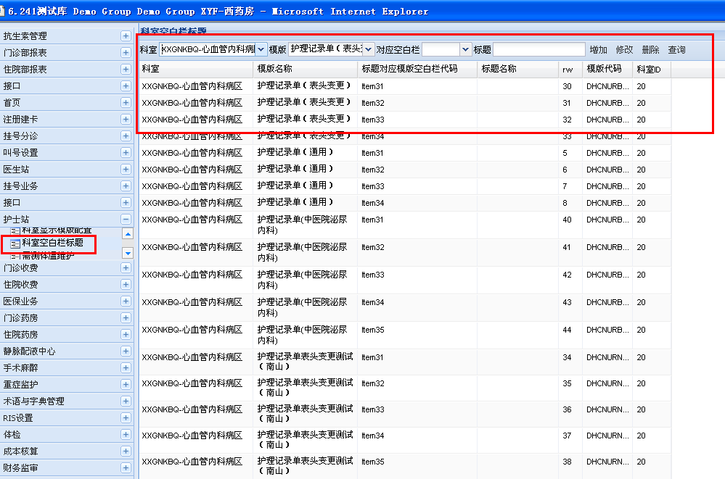
选择科室，模板，维护对应的空白栏。

